南开大学 工科试验班大类
姓名 施子隆
学号 2513265
班级 人工智能学院 4班
2026年5月1日
高级语言程序设计
实验报告
目录
高级语言程序设计大作业实验报告 1
一. 作业题目 1
二. 开发软件 1
三. 课题要求 1
四. 主要流程 1
1． 整体流程 2
2． 算法或公式 2
（1） GameLoop 2
（2） 状态机 2
（3） 角色移动 3
（4） 难度变化 3
（5） 物体控制与刷新 3
3． 游戏测试 3
五. 游戏测试 3
六. 收获 4
1． QTimer的多种使用方式 4
2． 游戏测试 4

高级语言程序设计大作业实验报告

- 作业题目
以CMake为构建系统配置器的QT6框架，语言为C++的跑酷类游戏开发，游戏名称:基米快跑。

- 开发软件
Visual Studio Code
- 课题要求
- 构建角色类，障碍类，地图背景类以及UI类的框架。
- 实现角色的跳跃，滑铲，左右移动等动作以及受击判定。
- 实现道具刷新，障碍物刷新
- 完善音效，道具，角色血条等其它细节
- 进行游戏测试，检测碰撞检测等机制是否有BUG

- 主要流程
  - 整体流程
实现思路：
定义全局游戏管理类gameManager实现gameLoop，包括控制游戏状态，检测障碍碰撞，刷新得分和生命值等功能；
包含了成员QGraphicsScene*刷新游戏场景、MainWindow*生成游戏窗口、以及玩家实例成员Player*。
同时包含了startGame()、gameLoop()、checkAllCollision()、spawnObstacle()/spawnItem()实现开始游戏、固定时间间隔刷新角色状态、碰撞检测、障碍物刷新以及道具刷新等功能。
定义游戏物体基类GameOject，封装坐标pos、尺寸size、碰撞盒collisionBox、速度velocity等成员，实现游戏中角色，障碍的基本参数的统一设置；
同时包含了纯虚函数• virtual void update(float deltaTime)作为状态逻辑更新的统一函数；virtual void render(QPainter* painter)作为游戏画面渲染的统一函数；virtual QRectF getCollisionBox()：获取碰撞盒，供碰撞检测调用。
定义动画类SpriteAnimation解析雪碧图，按帧切换图片区域，实现角色的跑动、骑车等动画效果。
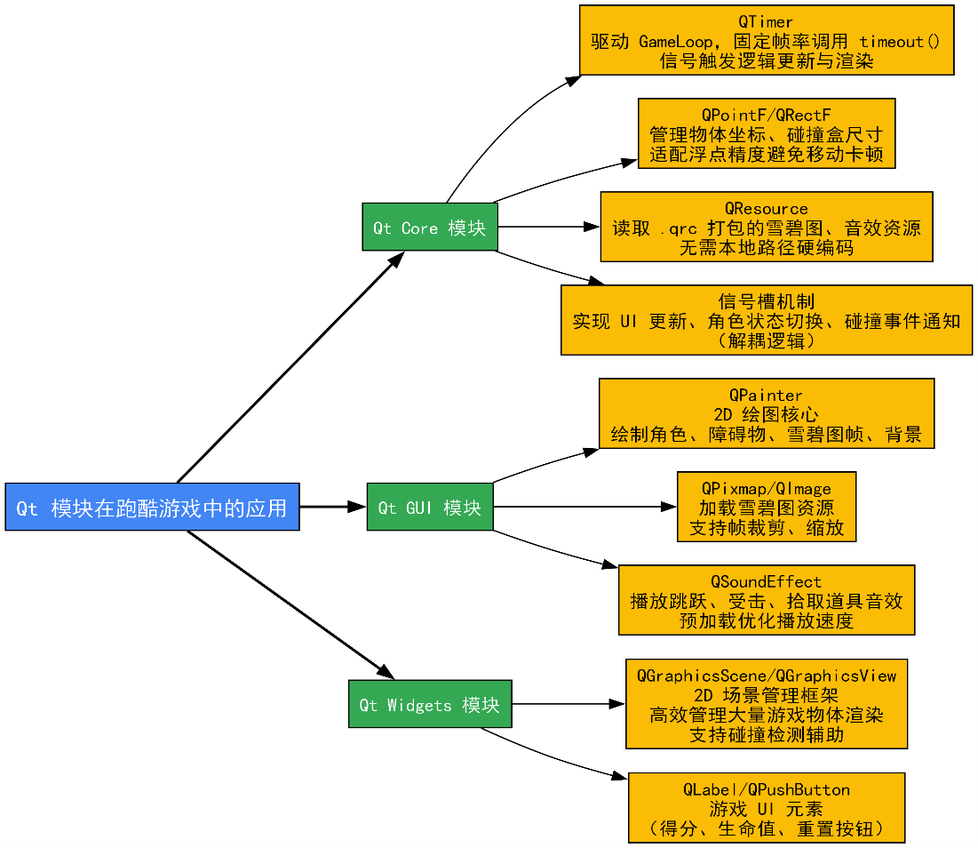
定义UI类GameUI，继承QWidget，封装了得分标签、生命值显示、游戏结束弹窗功能，通过 Qt 信号槽与GameManager共同更新。
所涉及QT模块：

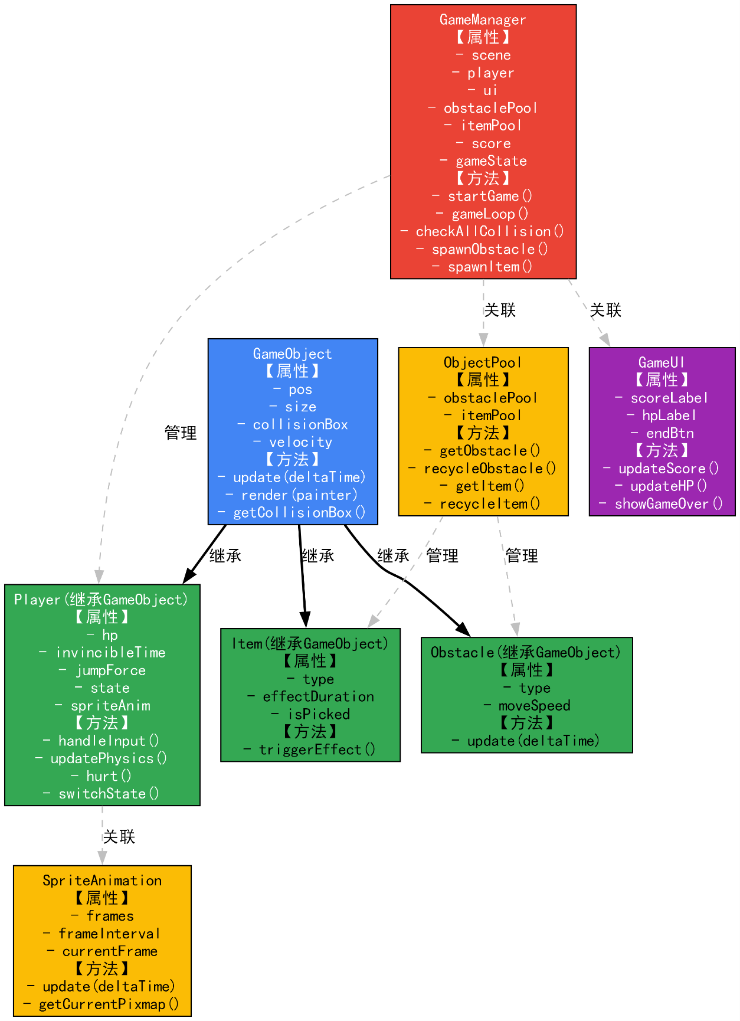
图 1游戏中QT模块的使用以及各类关系图
根据输入类型要求，使用相同的基类指针构造不同的子类对象。使用基类指针虚函数引用调用子类实现，达到多态效果。
  - 算法或公式
    - GameLoop
使用QTimer实现60帧每秒的固定刷新，包括角色移动、障碍物下移、碰撞检测、越界物体的清除等。
    - 状态机
游戏的全局状态，包括标题、游戏中、暂停、结束、跑、跳、滑等状态，使用GameState的枚举变量，结合变量currentState以及状态调度函数setGameState实现，使得每个状态的目的转移方向唯一。
    - 角色移动
对于左右移动:，将角色的横坐标套用公式：
playerItem->x() + (targetX - playerItem->x()) * 0.3
对于跳跃，角色的纵坐标套用公式：
jumpVelocity += 0.6;
playerItem->setY(y + jumpVelocity);
实现y轴方向类似抛物线的移动效果
    - 难度变化
采用角色移速(障碍物y坐标减小速度)和障碍物生成密度与得分成线性正相关的公式：
gameSpeed = 5.5 + (score / 100) * 0.6;
obstacleProb = 65 + (score / 80) * 3;
实现游戏难度的稳定提升，同时设置了上界防止难度无限提升。
    - 物体刷新控制
在spawnEntities中，对上一次出现的每种物品都进行了标记：
static int lastObstacleType = -1; // 上一次障碍物类型
static bool lastIsTripleCoin = false; // 上一次是否生成了金币
static int lastObstacleLane = -1; // 上一次障碍物车道
static qint64 lastBikeTime = 0; // 上一次生成自行车的时间戳
static qint64 lastFishTime = 0; // 上一次生成鱼的时间戳
static int lastObsCount = 1; // 上一次障碍物数量
防止了纯随机带来的极端物品刷新情况，如连续多次出现回复道具，连续多
次出现多重障碍物等情况。
    - 障碍物碰撞判定算法
使用了QT内置的AABB 矩形包围盒碰撞，即代码中的obs->collidesWithItem(playerItem)，两个图形对应的矩形重叠就判定为碰撞，作为基本的碰撞检测机制。
为了防止受击区域过大，使用了公式：
qreal fixedPlayerDepth = PLAYER_BASE_Y + playerH/2;
qreal frontAreaTop = obsY + obsH * 0.7;
qreal backAreaBottom = obsY + obsH + 10;
bool isInObstacleDepth = (fixedPlayerDepth >= frontAreaTop && fixedPlayerDepth <= backAreaBottom);
作为角色受击的标准，只有角色腰部位置进入障碍物，才算受击；
对于跳跃型障碍物，采用状态+坐标的联合判定判断角色是否受击：
if (isInObstacleDepth && isPlayerOnGround && currentAction != JUMPING)
hit = true;
仅当角色处于跳跃状态时，坐标与障碍物重合时才不会受击。
对于躲避和下蹲型障碍，采用同样的联合判定机制。
  - 游戏测试
针对不同障碍刷新方式以及对应的躲避操作确定角色受击判定以及血量刷新方式是否正常。
- 游戏测试
测试案例
案例一：角色与跳跃型障碍的树后方接触
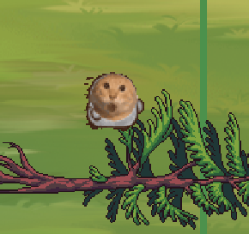
处理结果：当角色跳跃落地后，若碰到障碍物后方树叶，不判定为受击。

图2 树后判定检测
案例二：角色移动到躲避型障碍的树后方

处理结果：角色y坐标大于树底端y坐标，故判断角色不受击。

案例三：角色过早下蹲，起身状态撞到下蹲躲避型障碍
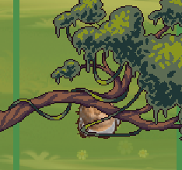
处理结果：起身状态无法视为下蹲状态，不满足免疫受击条件，故判断为受击。

以上案例皆为游戏测试过程所遇到的游戏手感欠佳需之处，通过后期调整避免了人物受击范围过大，受击判定不合理等问题。

- AI工具的使用
1.使用了Gemini在gameLoop中实现自定义障碍碰撞机制以及修复
qreal obsH = obs->boundingRect().height();
qreal obsY = obs->y();

// 深度判定：只判断角色腰部是否进入障碍物关键伤害区域
qreal fixedPlayerDepth = PLAYER_BASE_Y + playerH / 2;
qreal frontAreaTop = obsY + obsH * 0.7;
qreal backAreaBottom = obsY + obsH + 10;
bool isInObstacleDepth = (fixedPlayerDepth >= frontAreaTop && fixedPlayerDepth <= backAreaBottom);
bool isPlayerOnGround = (playerItem->y() >= PLAYER_BASE_Y - 5);

// 按障碍物类型，结合玩家动作/位置，判断是否真的受击
if (type == JUMP_OVER) // 需要跳的障碍物
{
if (isInObstacleDepth && isPlayerOnGround && currentAction != JUMPING)
{
hit = true; // 进入伤害区、在地面、没跳 → 受击
}
}
else if (type == DODGE_ONLY) // 必须换道的障碍物
{
if (isInObstacleDepth)
{
hit = true; // 只要进伤害区 → 受击
}
}
else if (type == SLIDE_UNDER) // 需要滑的障碍物
{
if (isInObstacleDepth)
{
qreal obsW = obs->boundingRect().width();
qreal obsCenterX = obs->x() + obsW / 2;
qreal playerCenterX = playerItem->x() + playerW / 2;
bool inCenterLane = (qAbs(playerCenterX - obsCenterX) < obsW * 0.35);

if (inCenterLane)
{
if (currentAction != SLIDING)
{
hit = true; // 在正下方、没滑 → 受击
}
}
else
{
if (isPlayerOnGround && currentAction != JUMPING)
{
hit = true; // 不在正下方、在地面、没跳 → 受击
}
}
}
}
}

2.使用豆包对CMakeLists进行了配置
- 收获
  - QTimer的多种使用方式
1.游戏的主循环定时器
// 1. 构造函数中：创建定时器 + 信号槽绑定
timer = new QTimer(this);
connect(timer, SIGNAL(timeout()), this, SLOT(gameLoop())); // 超时触发游戏主循环

// 2. 状态机中：启停控制（setGameState函数）
case PLAYING:
timer->start(1000 / 60); // 游戏运行时启动，16ms触发一次，60帧/秒
break;
case PAUSED:
timer->stop(); // 暂停时停止
break;
case GAMEOVER:
timer->stop(); // 游戏结束时停止
break;

2.障碍物生成定时器
// 1. 构造函数中：创建定时器 + 信号槽绑定
spawnTimer = new QTimer(this);
connect(spawnTimer, SIGNAL(timeout()), this, SLOT(spawnEntities())); // 超时触发实体生成

// 2. 状态机中：启停控制（setGameState函数）
case PLAYING:
spawnTimer->start(800); // 游戏运行时启动，每800ms触发一次
break;
case PAUSED:
spawnTimer->stop(); // 暂停时停止
break;
case GAMEOVER:
spawnTimer->stop(); // 游戏结束时停止
break;

3.滑铲状态恢复定时器
// 1. 构造函数中：创建单次定时器 + 信号槽绑定
slideTimer = new QTimer(this);
slideTimer->setSingleShot(true); // 核心：设置为单次触发，执行一次就自动停止
connect(slideTimer, SIGNAL(timeout()), this, SLOT(resetPlayerAction())); // 超时复位角色状态

// 2. 按下下滑键时启动（keyPressEvent函数）
case Qt::Key_Down:
if (currentAction == RUNNING)
{
resetPlayerAction();
currentAction = SLIDING; // 切换为滑铲状态
playerItem->setTransform(QTransform::fromScale(1.0, 0.4)); // 压扁角色
slideTimer->start(800); // 启动定时器，800ms后自动复位
slidePlayer->play();
}
break;

// 3. 超时执行的复位函数
void JustTestGame::resetPlayerAction()
{
currentAction = RUNNING; // 复位为奔跑状态
playerItem->setTransform(QTransform()); // 恢复角色大小
playerItem->setY(PLAYER_BASE_Y);
jumpVelocity = 0;
slideTimer->stop();
}
  - 游戏测试
进行游戏测试，可以很好地干预到游戏中潜藏的各种不合理判定，如跳跃时y坐标增大，对于无需跳跃躲过的障碍可能造成误判，提早碰到障碍物，通过游戏测试对该BUG进行了规避。

